Javascript có thể làm thay đổi nội dung HTML

Một trong nhiều phương thức của HTML JavaScript là getElementById(). Ví dụ dưới đây sử dụng nó để "tìm" một phần tử HTML (với id là "demo") và thay đổi nội dung  html bên trong (innerHTML) nó thành "Hello JavaScript":

<!DOCTYPE html>

<html>

<body>

<h2>What Can JavaScript Do?</h2>

<p id="demo">JavaScript can change HTML content.</p>

<button type="button" onclick='document.getElementById("demo").innerHTML = "Hello JavaScript!"'>Click Me!</button>

</body>

</html>

#### JavaScript có thể thay đổi thuộc tính thẻ HTML

Ví dụ dưới đây thay đổi một hình ảnh HTML bằng cách thay đổi thuộc tính src (source) của thẻ <img>:

<!DOCTYPE html>

<html>

<body>

<h2>What Can JavaScript Do?</h2>

<p>JavaScript can change HTML attribute values.</p>

<p>In this case JavaScript changes the value of the src (source) attribute of an image.</p>

<button onclick="document.getElementById('myImage').src='pic_bulbon.gif'">Turn on the light</button>

<img id="myImage" src="pic_bulboff.gif" style="width:100px">

<button onclick="document.getElementById('myImage').src='pic_bulboff.gif'">Turn off the light</button></body>

</html>

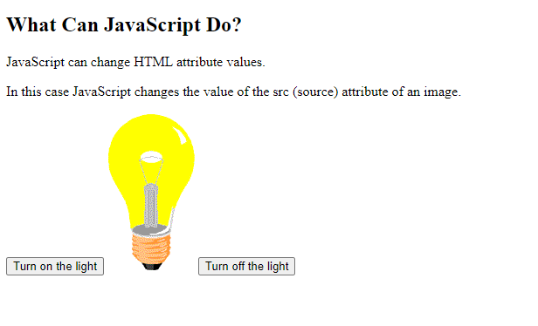

Tham khảo: <https://www.w3schools.com/js/js_intro.asp>